**Template là gì? Jinja là gì?**

**Template**là một layout được thiết kế các khung web có sẵn, ta chỉ cần thêm nội dung chính của nó vào, và nhờ các template ta mới tiết kiệm thời gian trong việc phát triển website.

Ta để ý giao diện của 2 webpage này có vài đoạn tương đồng với nhau. Như vậy ta sẽ tạo một template chung và chỉ cần đưa nội dung vào đó để tái sử dụng template. Chúng ta sẽ làm thông qua các **template engine**

**Jinja**là một **template engine** cho python nhằm tạo các template như đã nói ở trên. Kteam sẽ giải thích Jinja rõ hơn ở phía sau.

**Tạo các template**

Bây giờ, ở app **home**Kteam sẽ tạo một folder **templates**, trong folder đó tạo thêm một folder **pages**. Trong folder **pages** Kteam sẽ tạo ra một file khung html là **base.html**

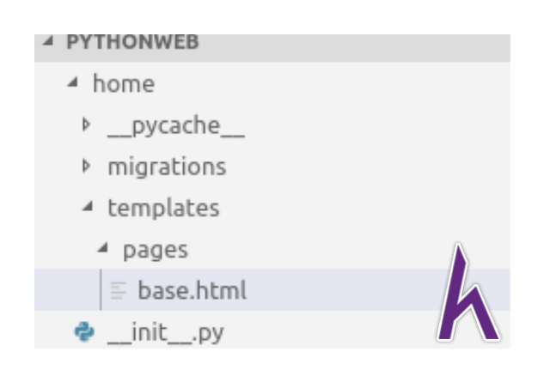

Bây giờ, ta sẽ thiết kế file **base.html** trong đó có 2 block để sau này điền nội dung vào. Một là block title nằm trong tag title, hai là block content nằm ở tag **body**:

* [**xml**](https://howkteam.vn/course/lap-trinh-web-voi-python-bang-django/su-dung-template-va-jinja-trong-python-django-1518)

<!DOCTYPE html>

<**html** lang="en">

<**head**>

<**meta** charset="UTF-8">

<**meta** name="viewport" content="width=device-width, initial-scale=1.0">

<**meta** http-equiv="X-UA-Compatible" content="ie=edge">

<**title**>{% block title %}{% endblock %}</**title**>

</**head**>

<**body**>

Nội dung

{% block content %}

{% endblock %}

</**body**>

</**html**>

1

2

3

4

5

6

7

8

9

10

11

12

13

14

15

16

Tiếp theo, ta sẽ tạo một template**home.html** tái sử dụng template **base.html** (file **home.html**nằm trong folder **page**)

* [**bash**](https://howkteam.vn/course/lap-trinh-web-voi-python-bang-django/su-dung-template-va-jinja-trong-python-django-1518)

{% extends "pages/base.html" %}

{% block title %}

Home

{% endblock %}

{% block content %}

<h1>X**in** Chào</h1>

Đây là app home

{% endblock %}

1

2

3

4

5

6

7

8

9

10

11

Như vậy các nội dung nằm trong những block template **home.html** sẽ được thay thế vào trong **base.html**.

Bây giờ ta quay lại file **views.py** ở app home, trong hàm index ta sẽ gọi template **home.html**:

* [**Python**](https://howkteam.vn/course/lap-trinh-web-voi-python-bang-django/su-dung-template-va-jinja-trong-python-django-1518)

**from** django.shortcuts **import** render

**from** django.http **import** HttpResponse

# Create your views here.

**def** **index**(request):

**return** render(request, 'pages/home.html')

1

2

3

4

5

6

Ta sẽ gọi template bằng hàm render, hàm render có 2 tham số truyền vào: đầu tiên là request là request từ máy client, thứ 2 là tên đường dẫn đến template ta muốn dùng (ta chỉ cần gọi đường dẫn bên trong folder 'templates')

Bây giờ ta sẽ xem kết quả:

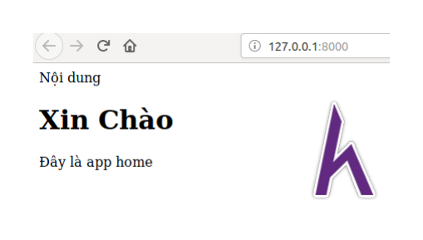

Giờ Kteam sẽ vẽ nguyên lý hoạt động của**template engine Jinja**: Khi ta dùng render để gọi template **home.html**.

